蹲马步管理工作坊
《建文化》
课程目录：
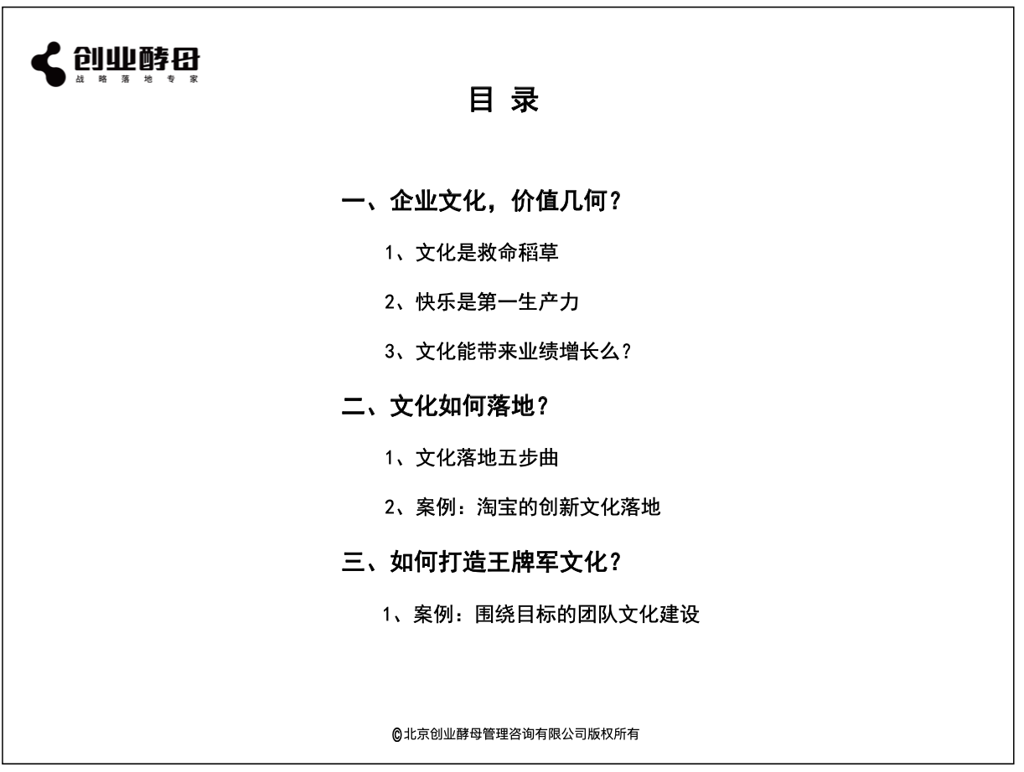

学习要点：
一、文化的价值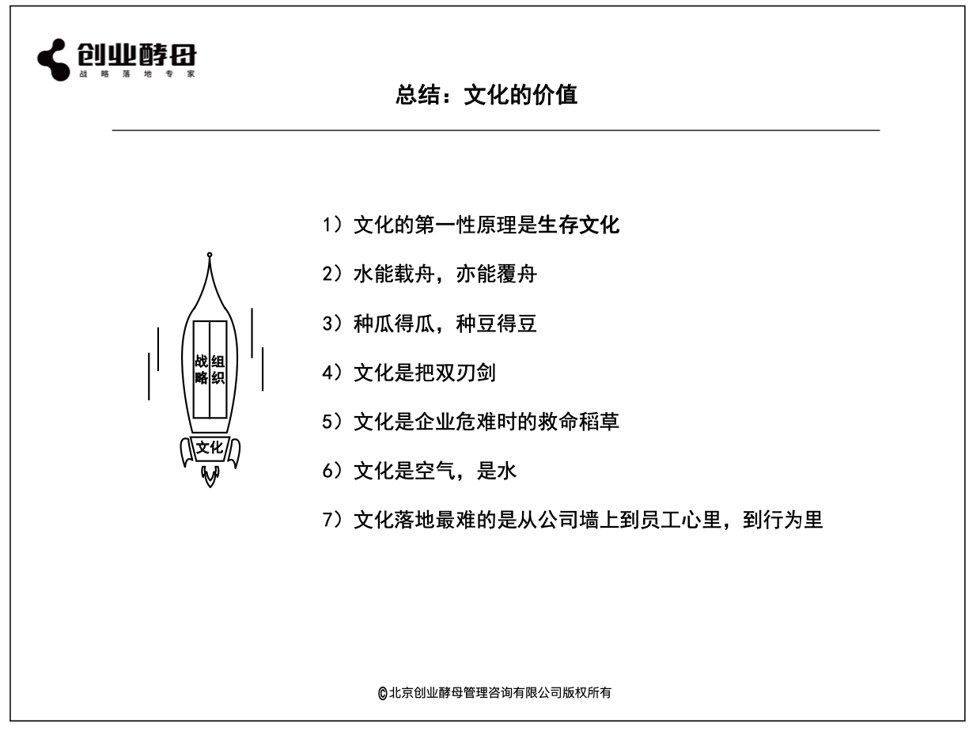
学习笔记：

二、文化落地五步曲——坚守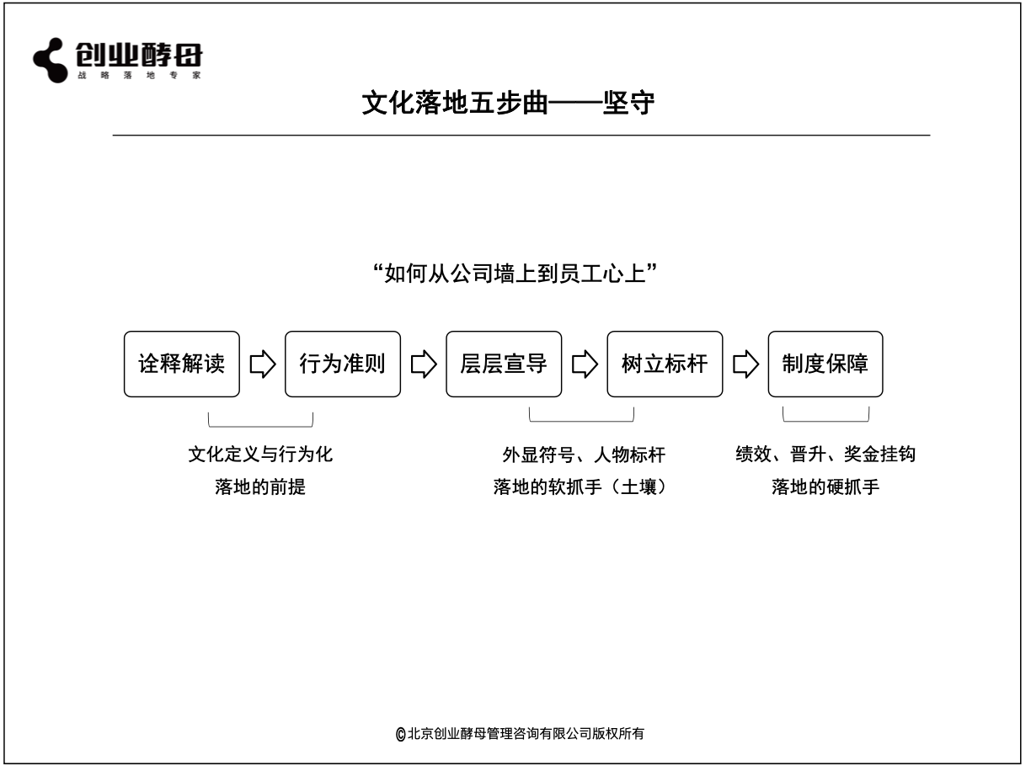
学习笔记：

三、价值观诠释解读——案例：阿里巴巴六脉神剑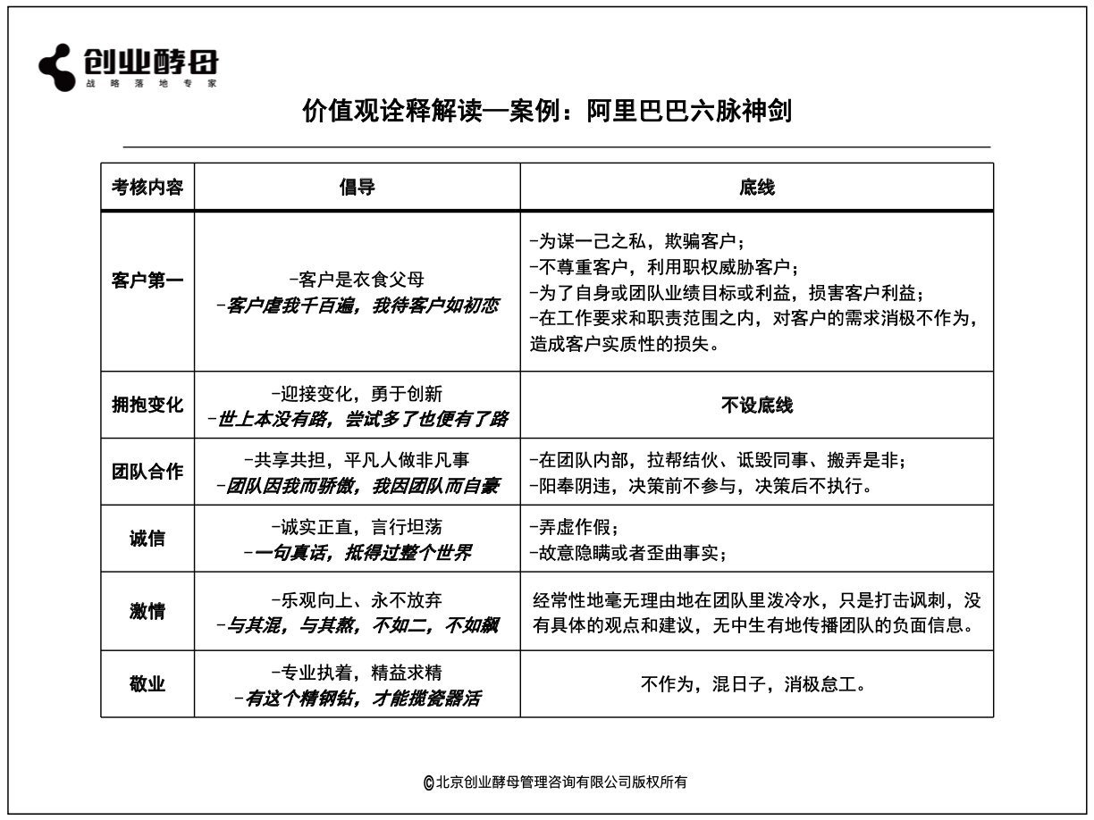
学习笔记：

四、价值观行为准则——案例：阿里巴巴六脉神剑
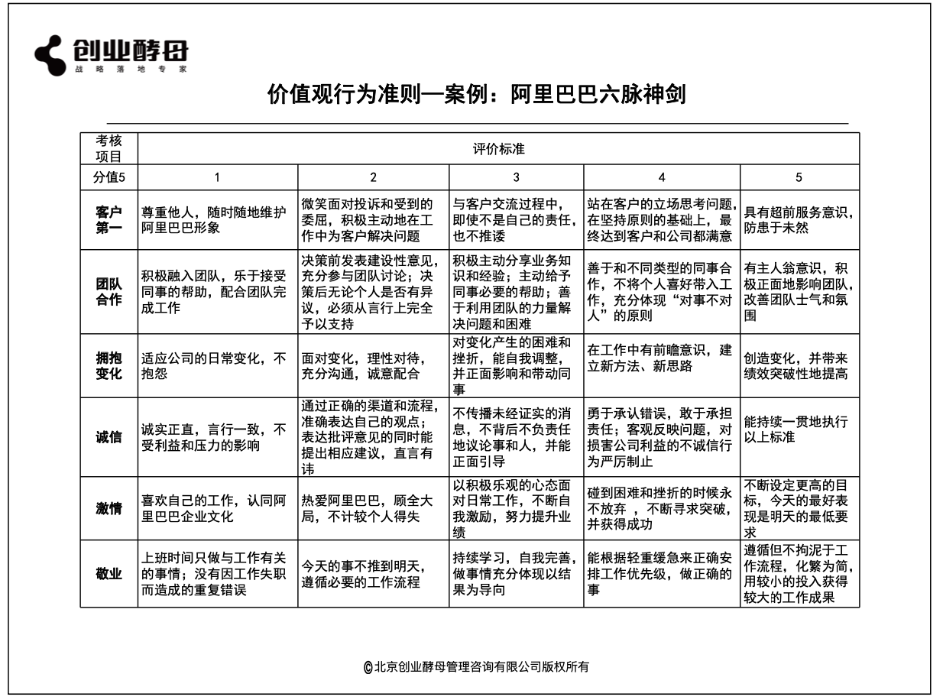
学习笔记：

